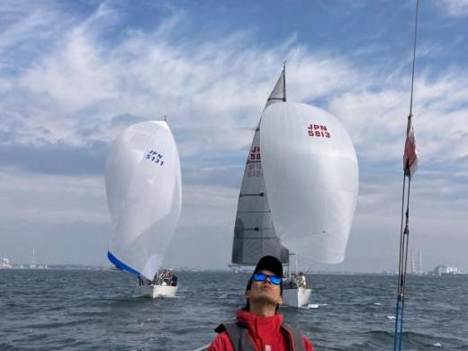はじめての伊勢湾横断レース！　5月ゴールデンウィークの武豊・津合同ヨットレース

一度出てみたかったレースです。今回初めて参加できました。

しかしこのレースには準備や計画が必要です。

5/3　衣浦ヨットハーバーに回航

5/4　早朝集合スタートでレース開始

5/5　津から三谷ヨットハーバー帰港

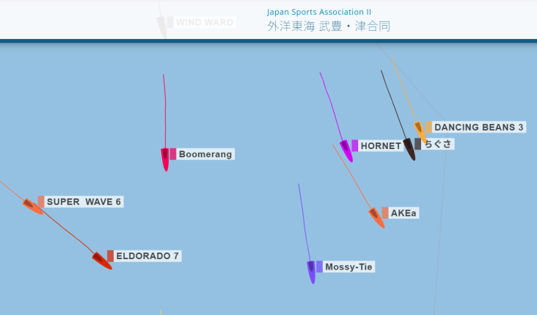このように3日間もかかり連休でもなかなかメンバーが揃いません。

8時半

私も回航とレース両方の都合がつかずギリギリまで参加に気が揉めました。

実はハリケーン伊藤氏が乗ってくれ何とかレース参加ができた次第です。

さて、このレース…いったいどのような走りになるのだろうか?

風は波は潮の向きは？　伊勢湾レース未経験のちぐさです。

ハリケーン伊藤氏にヘルムを頼る、風は今後募ると予測した。

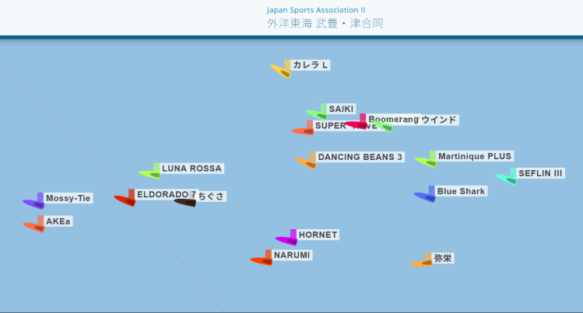スピンを0.5から0.75に決めスピンスタート。ブーメラン、ホーネット、ダンシングビーンズと接近戦を展開する。

11時半

いい風の中をキープでタイミングいいジャイブを繰り返し、野島を大回りで回航する。

となりカレラはショートカットで島スレスレで回って抜かれてしまう。

回航後、南振れ予測と弱い引き潮で右海面か、逆に左海面か、それとも津ヨットハーバーへのダイレクトラインを取るか。

先を行く モシタイはダイレクト、AKEAは少し落とし気味、カレラ、スーパーウェーブ、ブーメランは上り気味、さてどうなるのか・・・

ちぐさはメンバー不足でフネを起こせない。ワイヤーが腹にめり込むハイクアウトをがんばり続ける。ヘルム ハリケーン伊藤氏の指令が飛ぶ。

細かなセールトリムと体重移動を繰り返すが、スピード叶わず35F艇にジワジワ離されていく。

波に叩かれ、風がフレ、途中風が落ちたりの片上り。単調でガマン比べのレース展開となった。

ようやく津のフィニッシュらしきものが見えてきた。長い伊勢湾の横断の終盤を迎えたが「ここが頑張りどころ、勝負はまだこれからだ！」と声をかけあう。

うれしいホーンが無事に鳴った。「今回はいいセンいったんとちゃう？・・・」　「いやいや、まだまだ分からんわ・・・・」

後続艇との時間差は最後まで分からない。

ヨットレースとはセーリングと時間が織りなす芸術アートですね。今回は神様がチラッとちぐさに微笑んでくれました。

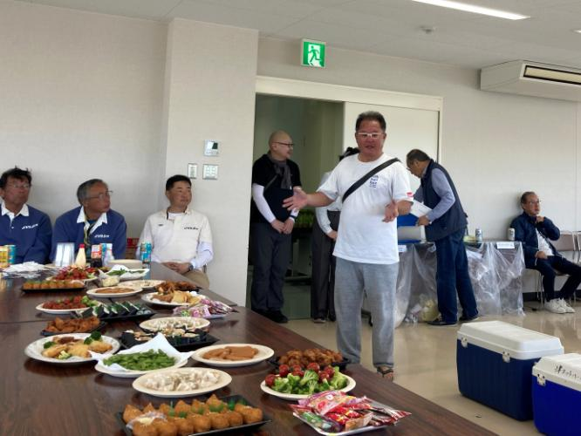一緒に出場したみなさん、JSAF外洋東海のレース関係者のみなさん、衣浦ヨットクラブのみなさん、ありがとうございました。

大きな巨大本船も来ず、のびのびと伊勢湾横断セーリングが楽しめました。ヨットレースの素晴らしい時間でした。

われら、ちぐさチームも歳をとりましたが健康で安全な楽しいヨットライフをこれからも続けていきたいものです。